TITULO: LOS PLANETAS

Nombre: Karla María DEL Rosario Aguilar Ortiz

Grado: 6to
Curso: Mecanografía
Fecha: 23/10/2,025

Índice

Mercurio 3
Venus 4
Planeta tierra 5
Marte 6
Júpiter 7
Neptuno 8
Urano 9
Saturno 10

Mercurio
Mercurio puede referirse a dos cosas: el metal líquido y tóxico (símbolo Hg), que se encuentra en la naturaleza y se usa en algunos productos, o el planeta más pequeño del sistema solar. El elemento químico es un metal pesado que puede ser peligroso para la salud y el medio ambiente, mientras que el planeta es el más cercano al Sol.

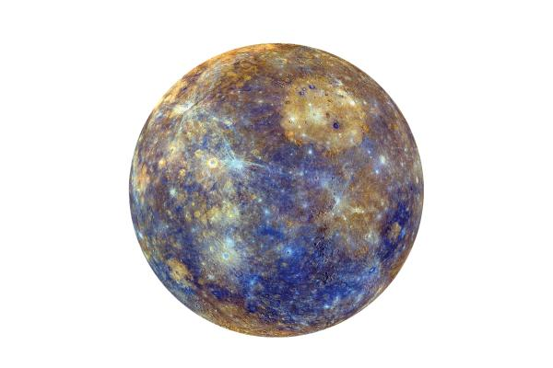

Venus
Venus es el segundo planeta desde el Sol, similar en tamaño y composición a la Tierra, pero mucho más caliente debido a su densa atmósfera de dióxido de carbono que atrapa el calor. Es el planeta más caliente del sistema solar, con temperaturas que superan los \(450^{\circ }C\), y un día en Venus dura más que un año en la Tierra (243 días terrestres versus 225 días terrestres). Además, gira en dirección contraria a la mayoría de los planetas (rotación retrógrada), lo que significa que el Sol sale por el oeste.

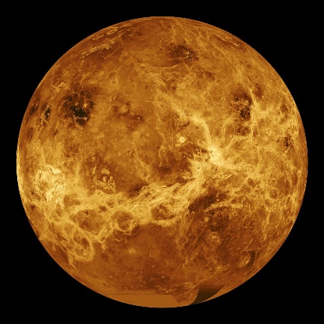

Planeta tierra
La Tierra (del latín terra)[18]​ es un planeta del sistema solar que gira alrededor de su estrella —el Sol— en la tercera órbita más interna. Es el más denso y el quinto mayor de los ocho planetas del sistema solar. También es el más grande de los cuatro planetas terrestres o rocosos (planetas interiores).

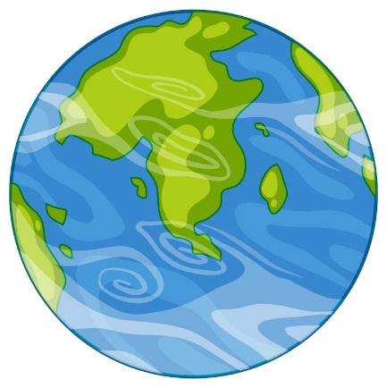
La Tierra se formó hace aproximadamente 4550 millones de años y la vida surgió unos mil millones de años después.[19]​ Es el hogar de millones de especies, incluidos los seres humanos y actualmente el único cuerpo astronómico donde se conoce la existencia de vida.[20]​ La atmósfera y otras condiciones abióticas han sido alteradas significativamente por la biosfera del planeta, favoreciendo la proliferación de organismos aerobios, así como la formación de una capa de ozono que junto con el campo magnético terrestre bloquean la radiación solar dañina, permitiendo así la vida en la Tierra.[21]​ Las propiedades físicas de la Tierra, la historia geológica y su órbita han permitido que la vida siga existiendo. Se estima que el planeta seguirá siendo capaz de sustentar vida durante otros 500 millones de años,[22]​ ya que según las previsiones actuales, pasado ese tiempo la creciente luminosidad del Sol terminará causando la extinción de la biosfera

Marte
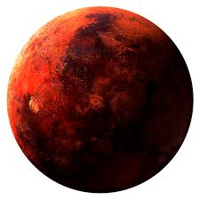
Marte es el cuarto planeta desde el Sol y el segundo más pequeño del sistema solar, conocido como el "planeta rojo" por el óxido de hierro en su superficie. Es un mundo desértico y helado con una atmósfera delgada compuesta principalmente de dióxido de carbono. Recibe su nombre del dios romano de la guerra, Marte.

Júpiter
Júpiter puede referirse al planeta más grande del sistema solar o a la deidad principal de la mitología romana. Como planeta, es un gigante gaseoso compuesto principalmente de hidrógeno y helio, con una masa mayor que la de todos los demás planetas combinados y un sistema de al menos 79 lunas. En mitología, Júpiter era el rey de los dioses romanos, equivalente al griego Zeus, y se le asociaba con el rayo, el águila y el trueno. 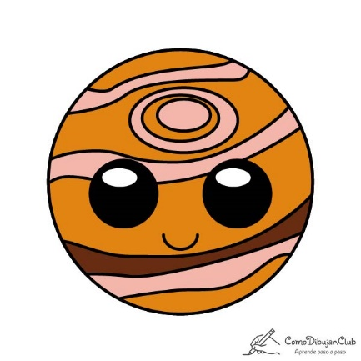

Neptuno
Neptuno es el octavo y último planeta del sistema solar, conocido por ser un gigante de hielo y gas con una atmósfera azul intensa debido al metano. Es el planeta más lejano del Sol, con el año más largo del sistema solar (165 años terrestres), y también el más frío. Se caracteriza por sus vientos supersónicos, su tormentosa atmósfera y seis anillos, además de 16 lunas.
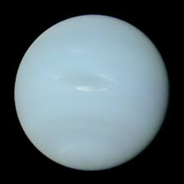

Urano
Urano es el séptimo planeta del Sistema Solar, conocido por ser un gigante de hielo con una peculiaridad: su inclinación extrema hace que parezca que gira de lado. Es un planeta muy frío, con una atmósfera de hidrógeno, helio y metano que le da su color azul, y está rodeado por 13 anillos tenues y múltiples lunas.
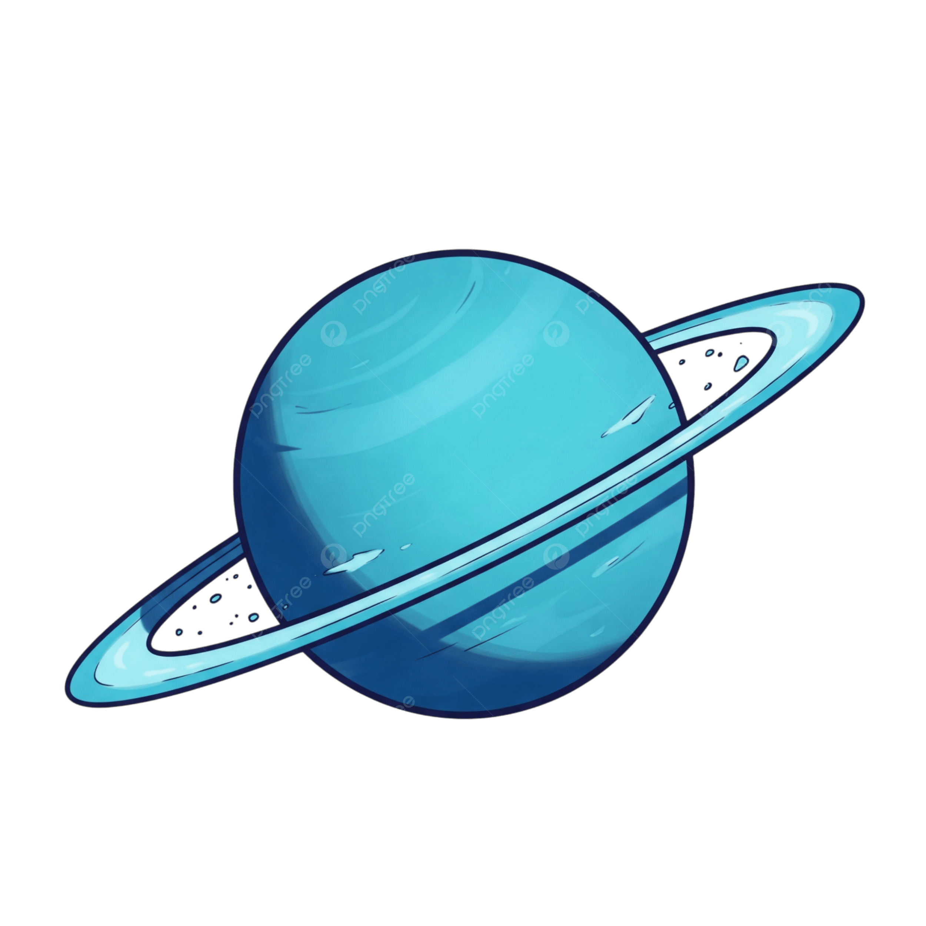

Saturno
Saturno es el sexto planeta del sistema solar y el segundo más grande, conocido por su impresionante sistema de anillos. Es un gigante gaseoso compuesto principalmente de hidrógeno y helio, con una masa 95 veces mayor que la de la Tierra. Sus anillos están formados por miles de millones de partículas de hielo y roca, y el planeta tiene vientos extremadamente fuertes, alcanzando los 1800 km/h.
